Көпжақтар: Платон денелері

Негізгі деңгей

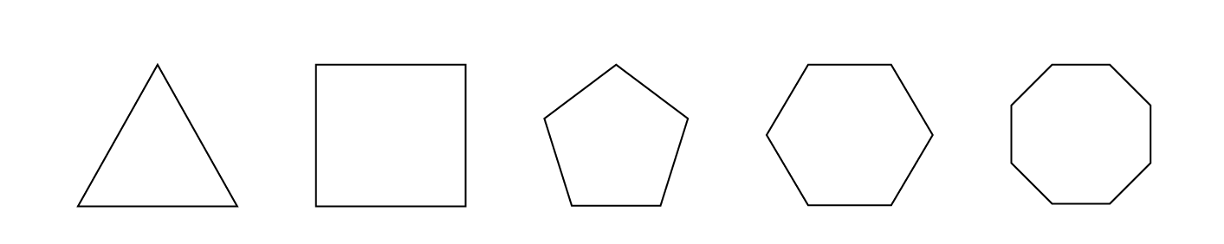
1) Төмендегі көпбұрыштардың аттарын жазыңыз:

2) Келесі кестені әр фигураның өзіне сәйкес қасиеттерін жаза отырып толтырыңыз.

 | Теңқабырғалы үшбұрыш | Шаршы | Дұрыс бесбұрыш | Дұрыс алтыбұрыш | Дұрыс сегізбұрыш
Симметрия остері

Айналу реті

Қарама-қарсы қабырғалары параллель

3) Келесі фигуралардың аттары мен қасиеттерін жазыңыз.
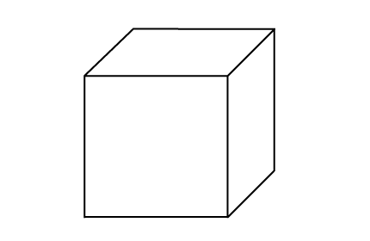

Аты:
Жақтар саны:
Қабырғалар саны:
Төбелер саны:
Аты:
Жақтар саны:
Қабырғалар саны:
Төбелер саны:

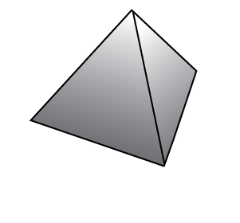

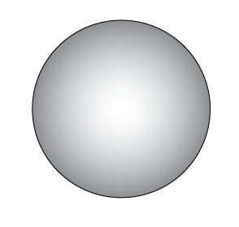
Аты:
Жақтар саны:
Қабырғалар саны:
Төбелер саны:

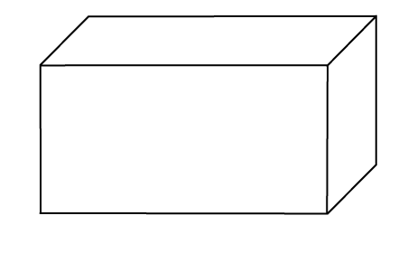
Аты:
Жақтар саны:
Қабырғалар саны:
Төбелер саны:
:

Орташа деңгей

1) Келесі кестені әр фигураның өзіне сәйкес қасиеттерін жаза отырып толтырыңыз.

 | Теңқабырғалы үшбұрыш | Шаршы | Дұрыс бесбұрыш | Дұрыс алтыбұрыш | Дұрыс сегізбұрыш
Симметрия остері

Айналу реті

Қарама-қарсы қабырғалары параллель

2) Келесі кестені толтырыңыз.

Фигура аты | Қабырғаларының саны | Сыртқы бұрышының сандық мәні | Ішкі бұрышының сандық мәні | Барлық ішкі бұрыштардың қосындысы
Теңқабырғалы үшбұрыш
Шаршы

Бесбұрыш

Алтыбұрыш

Сегізбұрыш

- Әр Платон денелері үшін келесі кестені толтырыңыз.

Платон денесі | Жақ | Төбе | Қабырға
Тетраэдр
Куб
Октаэдр
Додекаэдр
Икосаэдр

Тереңдетілген деңгей

1) Келесі кестені толтырыңыз.

Фигура аты | Қабырғаларының саны | Сыртқы бұрышының сандық мәні | Ішкі бұрышының сандық мәні | Барлық ішкі бұрыштардың қосындысы
Теңқабырғалы үшбұрыш
Шаршы

Бесбұрыш

Алтыбұрыш

Сегізбұрыш

2) Әр Платон денелері үшін келесі кестені толтырыңыз.

Платон денесі | Жақ | Төбе | Қабырға
Тетраэдр
Куб
Октаэдр
Додекаэдр
Икосаэдр

3) Жоғарыдағы денелердің жақтары, төбелері мен қабырғалары қандай теңдеумен байланысатынын табыңыз.

Жауаптар

Негізгі деңгей

1) Теңқабырғалы үшбұрыш; шаршы; бесбұрыш; алтыбұрыш; сегізбұрыш.
2)
 | Теңқабырғалы үшбұрыш | Шаршы | Дұрыс бесбұрыш | Дұрыс алтыбұрыш | Дұрыс сегізбұрыш
Симметрия остері | 3 | 4 | 5 | 6 | 8
Айналу реті | 3 | 4 | 5 | 6 | 8
Қарама-қарсы қабырғалары параллель | Жоқ | Иә | Жоқ | Иә | Иә

- Куб, 6, 12, 8; ; Тетраэдр, 4, 6, 4;

Сфера, 1, 0, 0; Тікбұрышты параллелепипед, 6, 12, 8.

Орташа деңгей

1)
 | Теңқабырғалы үшбұрыш | Шаршы | Дұрыс бесбұрыш | Дұрыс алтыбұрыш | Дұрыс сегізбұрыш
Симметрия остері | 3 | 4 | 5 | 6 | 8
Айналу реті | 3 | 4 | 5 | 6 | 8
Қарама-қарсы қабырғалары параллель | Жоқ | Иә | Жоқ | Иә | Иә

2)
Фигура аты | Қабырғаларының саны | Сыртқы бұрышының сандық мәні | Ішкі бұрышының сандық мәні | Барлық ішкі бұрыштардың қосындысы
Теңқабырғалы үшбұрыш | 3 | 120 | 60 | 180
Шаршы | 4 | 90 | 90 | 360
Бесбұрыш | 5 | 72 | 108 | 540
Алтыбұрыш | 6 | 60 | 120 | 720
Сегізбұрыш | 8 | 45 | 135 | 1080

3)
Платон денесі | Жақ | Төбе | Қабырға
Тетраэдр | 4 | 4 | 6
Куб | 6 | 8 | 12
Октаэдр | 8 | 6 | 12
Додекаэдр | 12 | 20 | 30
Икосаэдр | 20 | 12 | 30

Тереңдетілген деңгей

1)

Фигура аты | Қабырғалар саны | Сыртқы бұрышының сандық мәні | Ішкі бұрышының сандық мәні | Барлық ішкі бұрыштардың қосындысы
Теңқабырғалы үшбұрыш | 3 | 120 | 60 | 180
Шаршы | 4 | 90 | 90 | 360
Бесбұрыш | 5 | 72 | 108 | 540
Алтыбұрыш | 6 | 60 | 120 | 720
Сегізбұрыш | 8 | 45 | 135 | 1080

2)

Платон денесі | Жақ | Төбе | Қабырға
Тетраэдр | 4 | 4 | 6
Куб | 6 | 8 | 12
Октаэдр | 8 | 6 | 12
Додекаэдр | 12 | 20 | 30
Икосаэдр | 20 | 12 | 30

3) Жақ + Төбе – Қабырға = 2

